**选课小白速成大法**

哇咔咔！！！又到了一年两度的选课时节了，如果你不知道怎样选课，那么一定要上这趟选课司机必修课。来不及解释了，快上车吧，逮虾户！

25559caa79908eca

首先呢，本合肥工地大学的选课均在合肥工业大学信息门户（网址：http://my.hfut.edu.cn/）中进行，用于本科学生下一学期的课程选择。进去之后大概是这个鬼样子。

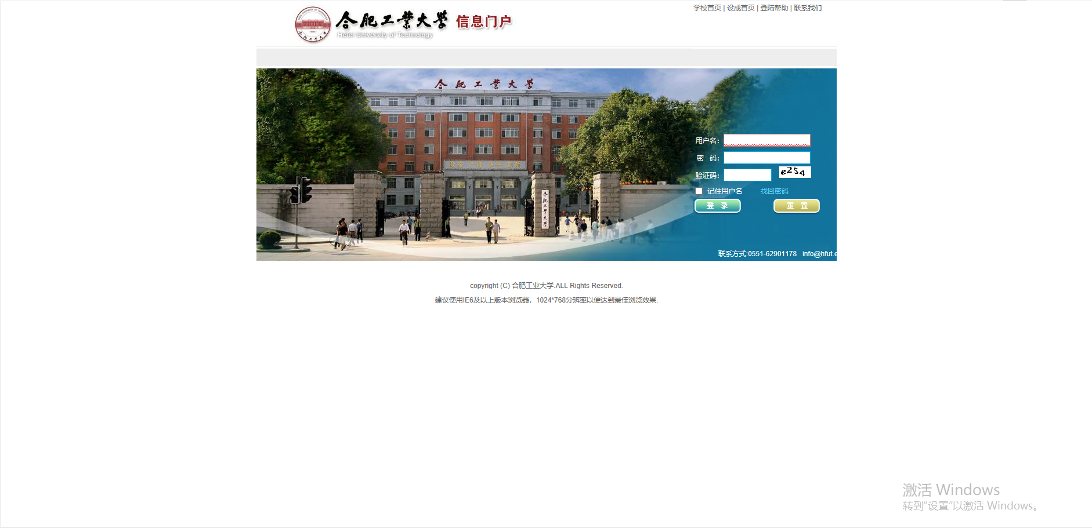

请各位小可爱牢记自己的用户名（学号），密码，以后会常常用到的。登录之后选择本科教务系统。

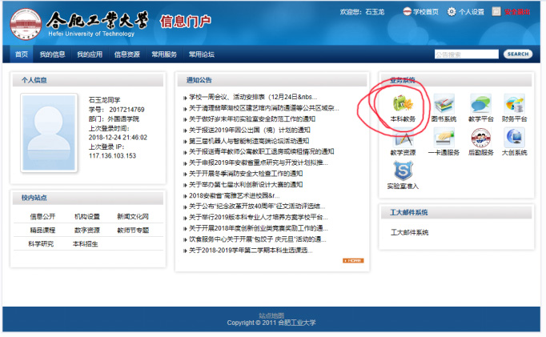

就是这个绿得发亮的东西。

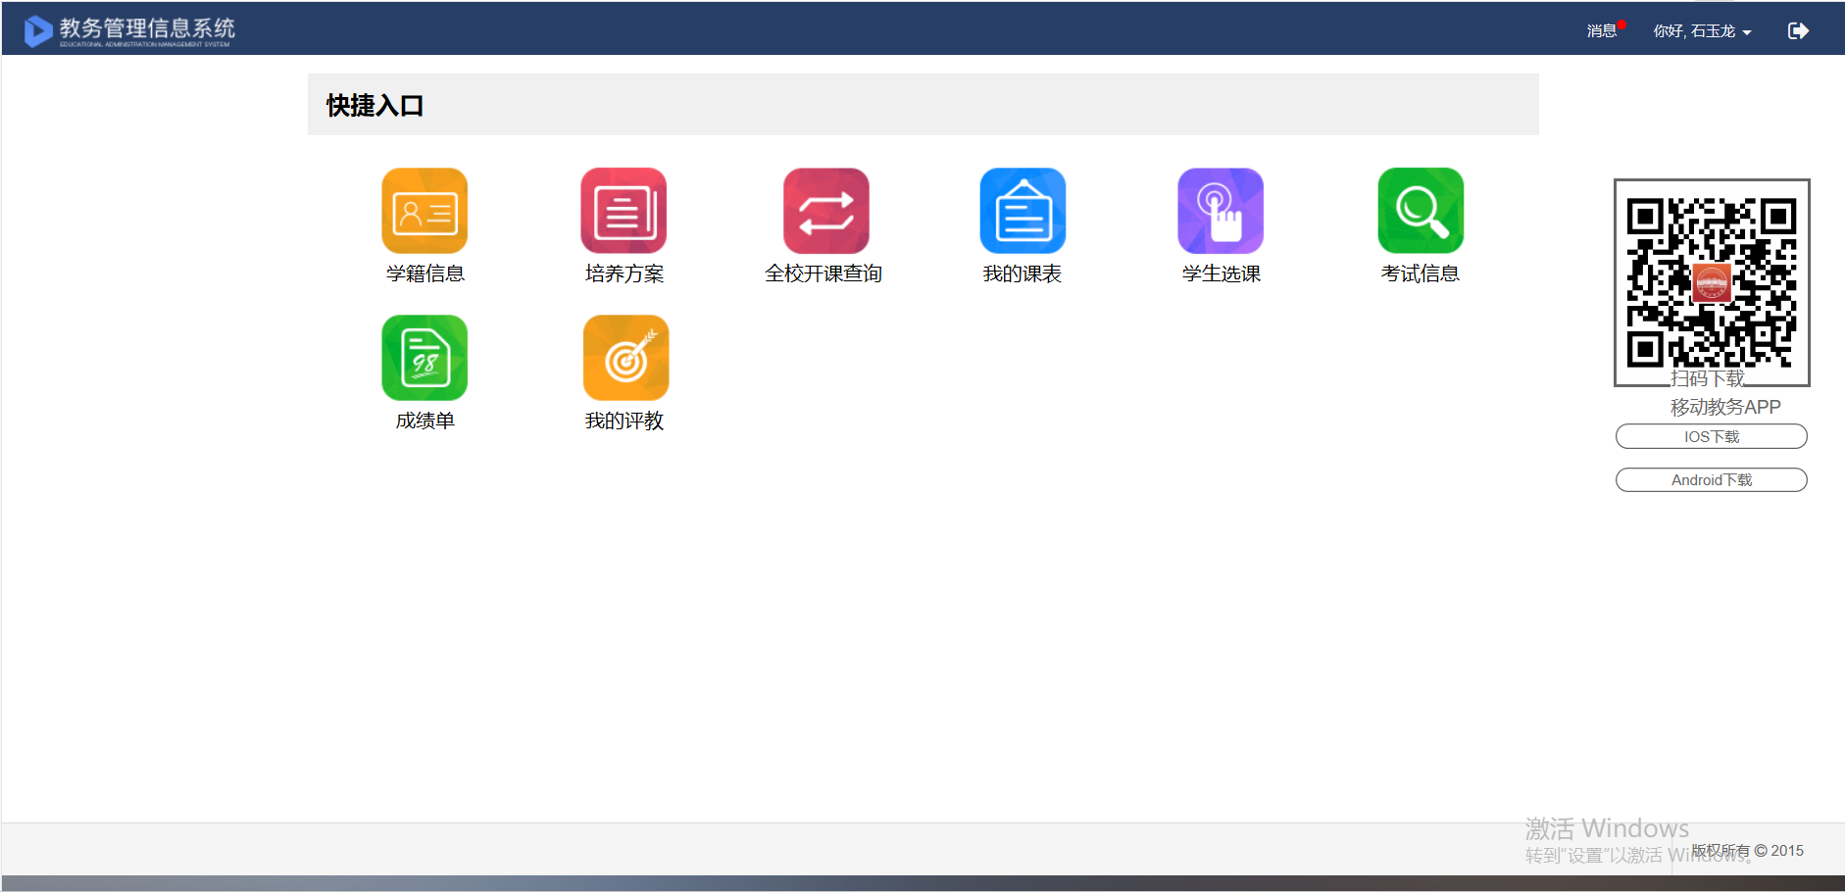

然后点击学生选课就可以进去开始选课啦！

所选课程分为五大类：

1. **通识必修课**（类似于军事理论，思想政治课之类的，一般系统会帮你选好，如果没选记得选上，并且保证你的班级和老师正确）其中体育课是一个Bug，要自己选，具体选哪一门可以问一下选过的学长和学姐了解一下。
2. **专业必修课**（类似于基础英语，英语写作，口语交际啥的，一般系统帮你选好了）。
3. **专业选修课**。选修课按照学院的要求在大学四年内必须涉及5个方面，学分要修够24分，每门选修课的学分一般是2分。这就意味着接下来你一共需要选择12门专业选修课。一般来说历年的学长学姐会在大三结束他们的专业选修课，所以分配下来每个学期大概需要学习2-3门左右（一般选择3-4门，建议结合自己的大学计划安排，不要选少，不然后期学习压力会很大，也不要选得过多，不然前期学习压力会比较大，并且语言学的选修课多在大三开课）。
4. **实践课**（就是那个看起来很高大上，然鹅其实并没有什么卵用的公益活动。。。还有一个金工实习D，但是不知道算不算实践课。。。记得穿上大家的农民工制服哈哈哈哈哈）
5. **公共选修课**。又叫公选课，晚上7点到9点的全校公开课（所以下学期的晚上，不去自习，就去公选。。。）公选课一共要修够9个学分，选够6个类别（所以选之前一定一定一定先计划一下类别，不要只选一个类别的），一般每门课1个学分，公选课足够多的同学可以在大二上学期就把学分修满，选得少的同学会修到大三甚至大四。其中公选又分为实体公选课（就是在教室里上的），视频公选课（开课的具体时间学校会通知，需要私下观看视频完成学习），试题公选课（emmm一种让我觉得很迷的课程，就是让你去刷题啥的。。。），内定公选课（一般是学习乐器或者唱歌的公选课，好像只有大艺团和合唱团的同学才能选）还有下车间公选课（我记得那门课的名字好像是叫汽车维修来着。。。。。），大体上就这些。



那么，重点来了。第一次选课的小萌新需要干什么呢？？？？

综合我多年行走过的江湖，挨过的刀来看，最让萌新们操心的就是体育课，专业选修课和公选课的选择了。

体育课的话。。。。。。emmmmm只上过男生的体育课啊。。。。。。。。

不过值得注意的是，部分体育课需要自己配备装备。For example：网球课需要自备网球拍，瑜伽需要自备瑜伽垫（也可以找学姐借一下），体育摄影需要有一部手机（能拍照就行，老年机都行），足球课需要自备足球鞋等等。其他大部分体育课就不需要自备装备了。考试分数方面的话，一方面看老师，可以问一下学姐学长哪个老师给分高（不过一般都会让你过的），另一方面当然逃不过死亡1000米，窒息800米，神仙50米，属于真男人的引体向上这些快乐伴你我同行的考试项目了。



专业选修课的话，第一看自己的兴趣和计划，第二看老师。

如果将来想要往经济方向发展的同学请多选经济类，如果将来想要往翻译方向发展的同学请多选翻译和语言学类，以此类推。如果想要保研或者出国留学的同学，请记住，GPA（绩点）就是你的命根子，所以记得选给分高的专选课老师。另外，请记得五大类每类至少选修一门，不然。。。。。。你将会被安排得明明白白。。。。。

下面给大家分析一下可能会选到的老师和课程的攻略：

1. **圣经故事与西方文化----Robert**

属于文化方向的选修课，自我感觉是不错的一门选修课（当然看个人爱好啦）。就是用英语给大家讲故事，但是Robert的口音（emmmmm泪目向）然后还比较喜欢用高级一点的词汇（所以我第一节课只听懂了两个单词，不要问我为什么！！！）。但是所谓新手都是被按在地上摩擦的，擦着擦着就习惯了。只要你不放弃，其实这门课后面上起来还挺有意思的。Robert是用生命在放视频的外教，所以后面会看很多视频（西方电影欣赏有木有）。建议自己配备一本圣经的一百个故事（就是那种圣经的简短版，中文的）以便知道他上到哪了，在讲什么。期中考试和期末考试之前好好复习，外教不会为难你的。所以这门课建议选。

1. **古希腊罗马神话---Robert**

没错，又是Robert的（虽然我没上过）。古希罗原来是夏夏上的，不知道你们会不会又是夏夏老师来上。听说上完的人会得失忆症，会忘记所有人的名字和他们之间奇妙的关系，但是去年古希罗的平均分数要高于圣经。因为没选过，就不建议选不选啦。

1. **英语原著导读与鉴赏---李波**

这门课。。。那是一个寒冷的春天。。。



你懂我意思吧？

波哥一贯的套路是讲一节课的PPT，然后放一节课的电影，上课有点爽。然后她会给你布置几本书选一本看（全英文的），做读书笔记，期末检查。所以简单一句话，电影一时爽，期末火葬场。然后波哥的攻略是：上课一定一定一定一定一定一定记得举手回答她的问题，不然课堂演讲的分数会狠狠狠低。重点提醒一句，不管你有没有看过这本书，有没有看懂她PPT上的东西，举手举手举手！！！当然波哥课上列出来的书单是很不错的，她的电影超赞！！！如果你对文学和电影感兴趣，请记得这门披着英语原著导读外衣的西方电影欣赏课。但是就我个人来说，分数实在。。。呃。。。所以建议慎选。

1. **英语国家简史---James**

不出意外的话，这门课还是那个有着外院颜值巅峰的男人来上。这门课记得好好做笔记，期末考试的答案全部，注意是全部都在笔记本上！！！所以一定记得好好做笔记。James上课的话会比较严，不能玩手机，但是分数是真的高，所以这门课推荐。

1. **电子商务概论---（emmmm我。。。忘了老师名字了。。。）**

我记得好像是选修课吧。。。商务方向，全中文教授课程，跟英语没有半毛钱关系，所以不知道你们还开不开。如果是一个年轻的女老师来上的话，请记住以下的攻略：上课一定一定一定记得多回答问题，会给你加分加分加分！！！然后期末报告好好做好好做好好做，这部分分数占很大比重的！！！至于期末考试，记得多看她给的PPT。

接下来就是公选课部分了，这是运气和手速的比拼，这是人品和星座运势的考验。首先公选课形式分三种，内容分九类。总之好课都是抢来的，然后再拼人品，看谁是天选之子。



下面给大家分析几门公选课：

1. **当代大众文化导论---徐静**

实体公选课，我。。。这门考试分数真的不咋地。。。不过徐静老师讲的还是挺不错的，能学到知识。感兴趣的同学值得一试。

1. **美国历史与文化---李万立**

猜猜这个老师是男的还是女的？没错，我万立哥怎么可能是男的。这门课老师是真的。。。Emmm。。。有点水，但是立哥给的分数是真的高。推荐。

1. **大学语文---王昳**

全学校的人都知道外院和马院的同学选上了这门课只需要第一节课和期末考试去就可以的，但是我可能今生无缘，唉。。。。。所以绝对强推！！！

1. **网络文化与当代中国社会---付晓**

不知道付晓老师会不会再开课了，但是如果大学四年你没有上过付晓的课的话，你绝对不配说我在工大混过。当然这个看个人喜好，付晓老师的课尺度相当大，但是他是工大为数不多的独树一帜的老师。他的公选课的永远都是大教室，教室里的座位永远都是满的，去年他另一堂西方电影欣赏课最后一节课的时候，教室后排站满了选他课的和没选他课的。上其他老师的课可能会计较分数，但是唯独上这个老师的课，你会得到远比分数更重要的东西。所以只要看见付晓两个字，不管他开了什么课，开了几门课，一定记得选。当然选不选得上就看和晓哥哥的缘分啦。

1. **美学---王昳**

很遗憾，王昳老师的美学除了马院的同学不用去上，其他同学选上的都要去上的（包括外院）。感兴趣的同学是能在课堂上学到东西的，而且王昳老师给分很高。

1. **文学经典与社会人生---姚宁**

如果让我把工大公选课按质量排序的话，这门课一定要排在前面。如果有喜欢文学的同学，这门课一定不能错过。（但是不知道还开不开了）很刷新三观的公选课，如果好好去体验，会打开新世界的大门。

1. **健康教育学---校医院**

否管谁开的，反正都是校医院的。如果你对日常医学知识很感兴趣的话，不妨去。。。试一下。但是一旦选上了，一定一定一定记得听课和给PPT拍照，不要玩手机，不然期末。。。

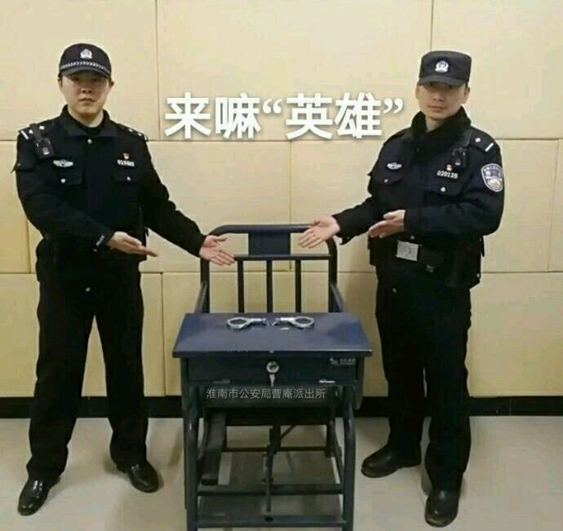

就拿期末的一道题来举例吧，他会问你前列腺炎的症状包括哪四种？我。。。。。。。

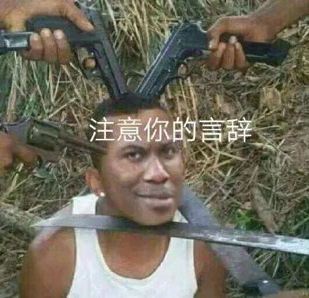

1. **大学生安全教育---保卫处**

没错！！！这个真的是学校保卫处开的课，每周学校都会派不同的人（穿着保安制服）来念PPT。期末考试从题库里面出，题库比较小，所以好好刷一下，分数不成问题。上课的话可以补一下作业啥的。

1. **中华食品酿造**

据说老师说让同学第一节课和考试的时候来一下就可以了，很受欢迎。

1. **Latex学术写作---翟昊**

老师很不错，上课很认真，期末只有一篇作业。这个Latex是类似WPS里的Word的写作软件。就是创始人（计算机界史书级大佬）觉得Word操作起来太简单了，不刺激，然后开发了一个刺激一百倍的软件。所以，非战斗而且不听课人员请不要像我一样作死！



1. 创课十讲---中国创业学院

说实话，这个创业学院听上去就像一个野鸡大学，但是讲课的多是创业界大佬，清华大佬居多。总的来说，除了名字有点low以外，可以学到很多知识，如果有将来想要选择创业的同学，推荐选这门视频课。

好了，选课的大体过程差不多就到这里。具体操作请多注意导员和大群里的消息，同时多问学姐学长。最重要的还是要做好自己整个大学的选课计划和安排。选课看缘分，有缘顺着网线来相会，无缘。。。emmmmmm那就等下一次选课吧。。。